便携式悬浮物测定仪

使用说明书

请仔细阅读本手册，并妥善保管好，以便日后参考

附录

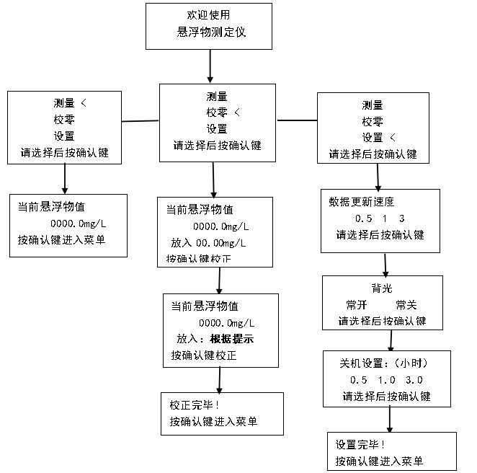

七、成套装箱单
1、主机………………………………………………………1台
2、电源线……………………………………………………1只
3、测量瓶……………………………………………………2个
4、说明书，合格证，保修卡………………………………1份

一．悬浮物测试仪用途
悬浮物测定仪是用于测量悬浮于水（或透明液体）中不溶性颗粒物质所产生的悬浮颗粒物质含量的仪器。本仪器可广泛用于水厂，食品，化工，冶金，环保及制药行业等部门

二、仪器介绍
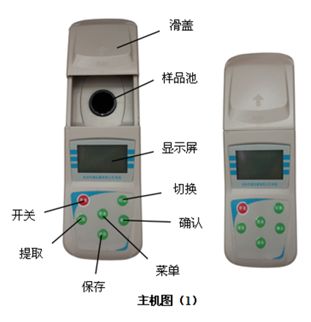
三．仪器按键说明：
按键 | 功能
开关 | 开机、关机
菜单 | 通过选择测量、校零、设置对仪器进行操作
切换 | 通过切换选择测量模式
提取 | 提取之前保存的数据
确认 | 按此键为确认上一步操作
保存 | 保存测量中所需要的数据

四、技术指标：
产品型号 | 100BE | 500B | 500BE
测量范围 | 0～100mg/L | 0～500mg/L | 0～500mg/L
精度 | 0.1mg/L | 1mg/L | 0.1mg/L
电源电压 | DC 5V/ 0.1A 电源适配器

- 操作步骤（详见操作流程图）
备注：电池与电源线不能同时使用。（电源线会坏掉）
1.校零
主界面菜单窗口，通过“切换”键选择“校零”选项。
将准备好的纯净水（蒸馏水）倒入测量瓶中，放入测量池，放入过程要求水渍不能溢出测量瓶外部。测量瓶外部不能有指纹，盖上滑盖，按确认键置0。

2、测量
主界面菜单窗口，通过“切换”键选择“测量”选项。
将待测样品倒入干净的测量瓶中，将装有试样的瓶子放入测量池，瓶子上的刻度线对准仪器正前方的定位线，盖上滑盖。仪器显示的数值即为该待测液的悬浮物值。单位为：mg/L
3、保存、提取使用方法
在测量过程中，可将测量值进行保存。按“保存”键即可，最多可存储20组数据。
保存的数据可以进行查询。按“提取”键即可。退出提取按“确认”键，回到测量状态。

六、注意事项
1.悬浮物测定仪是精密计量仪器，操作前应仔细阅读使用说明书并通过正确操作才能获得精确的测量结果。
2.测量池内必须长时间清洁干燥、无灰尘，不用时须盖上遮光滑盖。
3.潮湿气候使用，必须相应延长开机时间。
4.被测溶液应沿测量瓶小心倒入，防止产生气泡，影响测量准确性。
5.更换比色皿或经维修后须重新标定。
6.非专业维修工程师，请勿打开仪器进行维修。

在用户遵守仪器规定的方法操作使用，自用户购机之日起一年内，因制造质量问题而发生损坏或不能工作，制造厂负责无偿地为用户维修；因用户使用不当而损坏仪器，制造厂则相应收取零件及人工费；保修期外产品，制造厂负责终身维护。

